Ruth Soo Oloko
Wenn der Glaube Flügel verleiht
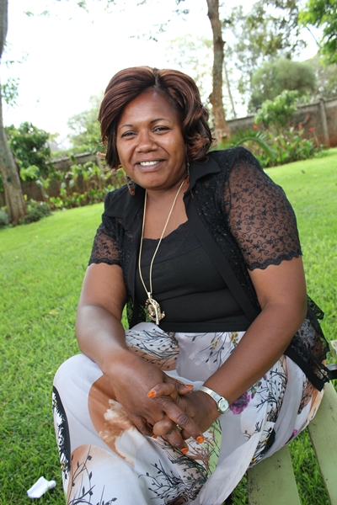
Ruth Soo Oloko arbeitet in Karen, in einer Pfarrei am Rand der Millionenstadt Nairobi in Kenia. Sie ist Animatorin und Katechetin von Missio in Kenia und betreut verschiedene Kindergruppen. Das tut sie neben ihren Aufgaben als verheiratete Frau und Mutter von zwei kleinen Kindern. Wenn sie von ihrem Werdegang, ihren Aufgaben und ihrem Glauben spricht, sprudelt es spontan aus ihr heraus! Keine Spur von Überheblichkeit. Ihre Begeisterung für den Glauben und die katholische Kirche lässt an Pfingsten denken!

Ruth ist den kirchlichen Schulen und Bildungszentren sehr dankbar, da sie ihr die nötige Bildung ermöglicht haben: «In der katholischen Kirche Kenias wird Bildung gross geschrieben. Zusammen mit Katechetinnen und Katecheten habe ich Bücher gelesen und entdeckt, dass in der Kirche die Person gebildet wird.» Die ganzheitliche Bildung, die sie geniessen durfte, hat sie reifen lassen genossen: «Diese Bildung hat mich verstehen lassen, wer ich in der Kirche bin und welche Rolle ich dort habe, gerade als Frau. Ich hatte ein grosses Interesse am Lernen, sodass ich meinen Glauben an Jesus Christus besser verstehen konnte und er stärker und aktiver wurde.»

Die Frau ist das Licht der Kirche

Ihre Erfahrungen als Familienmutter überträgt sie in ihr Wirken als engagierte Frau in der Kirche. Sie sagt es so: «Die Rolle der Frauen in der Kirche hier in Kenia verstehe ich so, dass wir unser Zuhause und die Kirche zum Leuchten bringen. Wenn ich nicht da wäre, würde sich mein Mann die ganze Zeit darüber beschweren, dass es zu Hause langweilig sei. Auch meine Kinder würden sich beschweren. Aber durch meine Präsenz ist unser Zuhause ein lebendiges Zuhause. Das Gleiche gilt für die Kirche: Eine Kirche ohne Frauen wäre eine langweilige Kirche und der Glaube wäre schwächer. Es gäbe keine Kinder mehr, weil die Frauen die Kinder in die Kirche mitbringen, ganz besonders die kleinen Kinder. Wir sagen immer, die Frau ist das Licht; das Licht der Kirche, das Licht in ihrem Heim.»

Wenn Ruth Soo Oloko sagt: «Die Frauen in Kenia sind stark und aus ihrem Glauben an Jesus Christus heraus aktiv», dann genügt es, ihr in die Augen zu schauen um zu verstehen was sie meint: Sie leuchten! Aber nicht, weil Ruth Soo Oloko realitätsfremd und abgehoben wäre! Sie weiss im Gegenteil sehr genau, dass das Leben nicht immer einfach ist: «Natürlich gibt es Herausforderungen und Schwächen im Leben.» Aber als gläubige Frau findet sie in der Kirche die nötige Kraft, Hindernisse zu überwinden und gemeinsam mit den Männern am Aufbau Kenias zu mitzuwirken.

Diesen Aufbau gestaltet sie langfristig, indem sie mit Kindergruppen arbeitet und diesen Kindern Zeugin eines positiv und konstruktiv wirkenden Glaubens ist. Den Kindern vermittelt sie so Vertrauen in eine würdige Zukunft. In ihrer Botschaft an die Gläubigen in der Schweiz sagt sie denn am Schluss auch: «Bleibt stark in Eurem Glauben und seid stolz auf ihn! Denn es ist der Glaube an Jesus Christus, der mich wachsen und erreichen liess, was ich bin und wo ich heute stehe.»

Freiburg, 11. Juli 2016
Martin Bernet, Missio

Zeichen: 3008

